Introdução

O WiFi Livre SP é um programa coordenado pela Secretaria Municipal de Inovação e Tecnologia (SMIT), que oferece internet pública, gratuita e de qualidade aos cidadãos paulistanos.
Lançado em 2014, o programa WiFi Livre SP ofertava 120 pontos de conectividade em parques e praças da cidade. Em 2019, o programa entrou em fase de expansão: até 2020, a cidade

de São Paulo terá mais de 620 pontos de wi-fi

O serviço tem como características:
público, gratuito e de qualidade.

Velocidade mínima de 512kbps de navegação; Disponibilidade mínima mensal de 96% ao mês;¹ Latência máxima de 40ms entre o usuário e o gateway.²

Esse relatório apresenta os dados de acesso total e por região, nos meses de Janeiro, Fevereiro e Março do ano de 2020.
Sobre a expansão do Programa

A expansão do programa está dividida em duas etapas:

- Primeira fase: Modernização dos
120 pontos
existente.
A modernização visa a troca de

equipamentos de wi-fi, com atualização tecnológica, melhora na abrangência do sinal e na qualidade da internet. Houve a migração do contrato do formato oneroso para o novo formato

não-oneroso, celebrado com as três
empresas
credenciadas para o
fornecimento do WiFi:

América Net³, Surf Telecom⁴ e WCS⁵. A primeira fase pela empresa America Net foi concluída em outubro de 2019.
•Segunda fase: Expansão para mais de 500 novos pontos espalhados pela cidade de São Paulo.

- Disponibilidade: Avalia se o sinal de WiFi esteve disponível ou não (se houve ou não interrupções no serviço do Wi-FI). Quando a contratada não alcança este resultado mínimo, ela é penalizada nos termos contratuais.
- Latência da rede: tempo que um pacote de dados leva para trafegar entre dois pontos específicos da rede.
- A América Net assinou o contrato de credenciamento em dezembro de 2018, a fim de expandir o programa para 621 localidades (as 619 localidades originais do Edital de Credenciamento e 2 novas sugestões: Corredor da Avenida Brigadeiro Faria Lima e Parque Ibi rapuera).
- A Surf Telecom assinou o contrato de credenciamento em agosto de 2019, contemplando as 619 l calidades origin ais do Edital de Credenciamento.
- Em setembro de 2019 foi assinado contrato com a terceira empresa (Wireless Comm Services - WCS) a fim de expandir o programa para 304 localidades: as 300 obrigatórias, três novos parques (Parque Burle Marx, Jardim das Perdizes e Parque do Povo/M ario Pimenta Camargo) e, ainda, o Parque Buenos Aires, que estava na lista de localidades opcionais.

Dados de acessos⁶ e disponibilidade

  - Acessos e disponibilidade nas localidades entre Janeiro a Março:

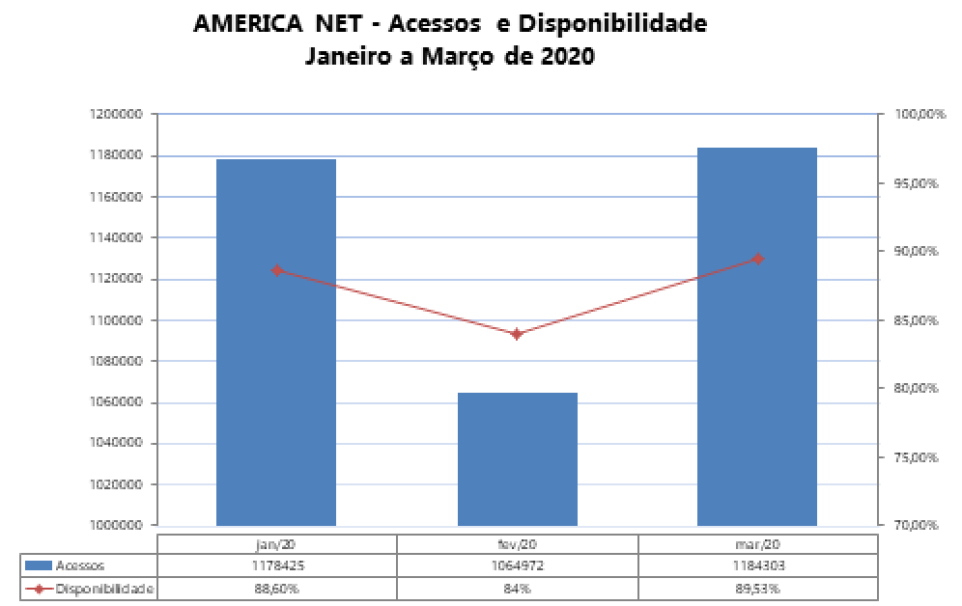

Gráfico 1 – Acessos e Disponibilidade da América NET de JAN/20 a MAR/20.

- IMPORTANTE: Sobre os dados de acessos
Com a modernização do programa, a forma como são medidos os dados de acessos nas localidades mudou significativamente.

No formato anterior do programa, o usuário não necessitava de autenticação para o acesso ao wi-fi. Os aparelhos dos munícipes – uma vez que estivessem com o wi-fi habilitado e a rede do WiFi Livre SP salva – se conectavam automaticamente ao entrarem no alcance de uma das redes do programa, mesmo que não houvesse uso ativo ou intencional da Internet. Essas conexões não intencionais, chamadas de conexões espúrias, faziam com

que o número de acessos totais nas localidades antes da modernização fosse muito elevado, já que todas as conexões, propositais ou não, eram contabilizadas.

No novo formato do programa, é necessário que o usuário passe por um breve processo de autenticação antes de utilizar a rede wi-fi, motivo pelo qual as conexões espúrias não são mais contabilizadas no cálculo de acessos. Assim, adotou-se uma nova métrica de acessos nesta nova fase do programa - em que são levadas em conta apenas as conexões intencionais e de uso ativo dos munícipes. Por um lado, essa métrica produz um número de acessos menor do que a anterior. Por outro lado, a nova métrica produz uma informação muito mais confiável e útil para a avaliação do programa WiFi Livre SP

Número de acessos por região, entre Janeiro a Março:
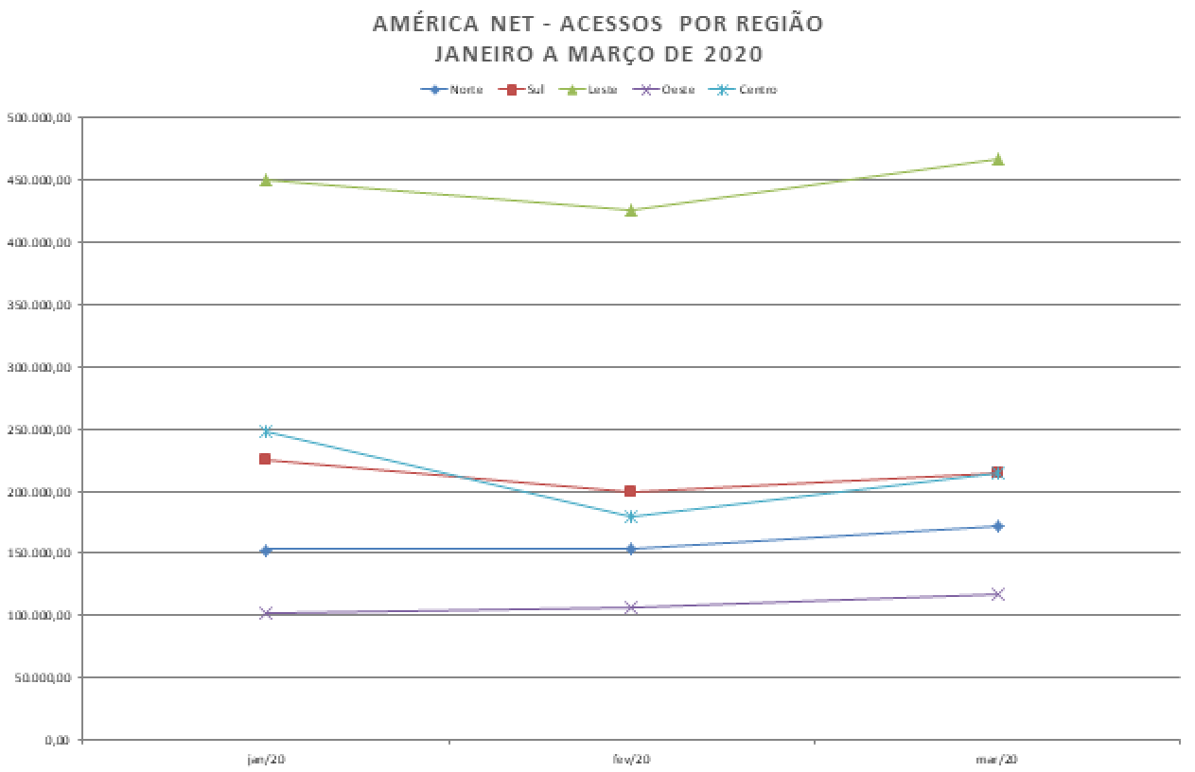
Gráfico 3 – Detalhamento de acessos na Região Les te
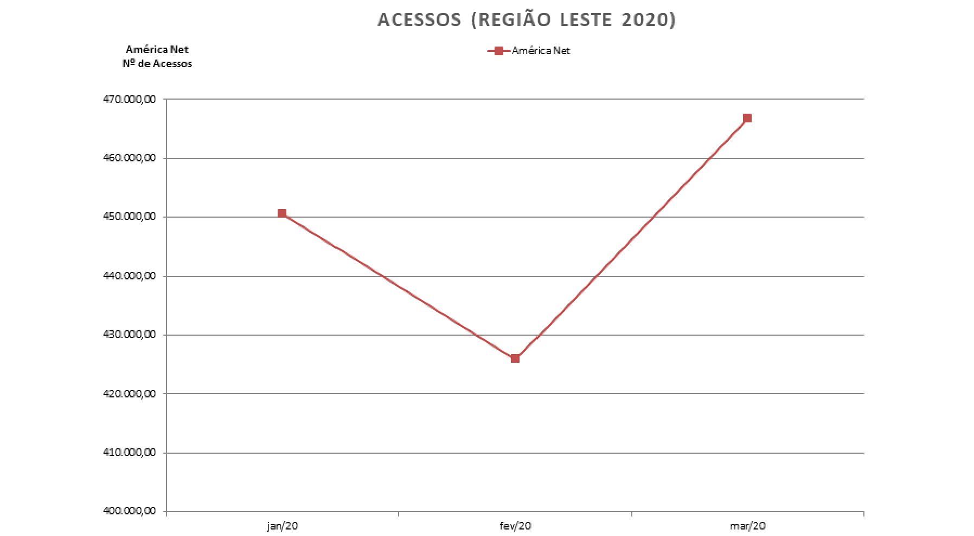
Gráfico 2 – Acessos por Região da América NET de JAN/20 a MAR/20.
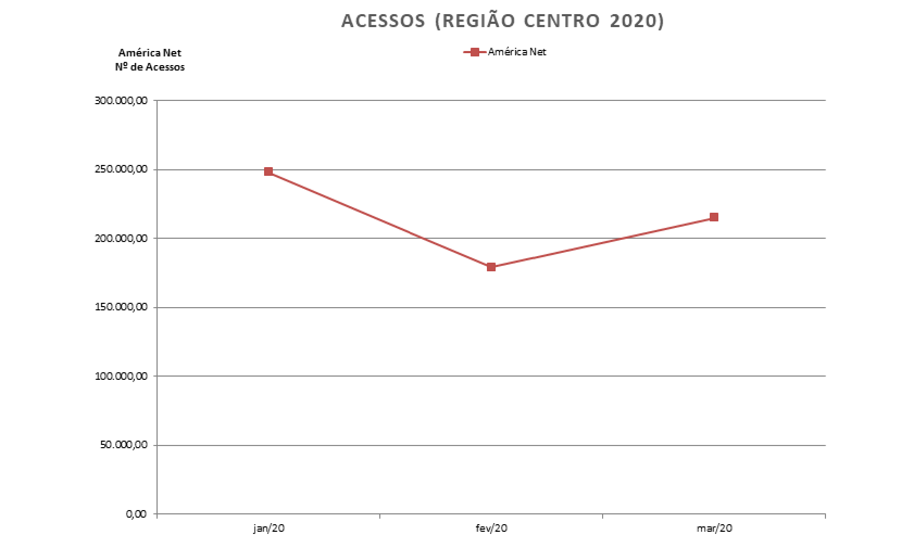

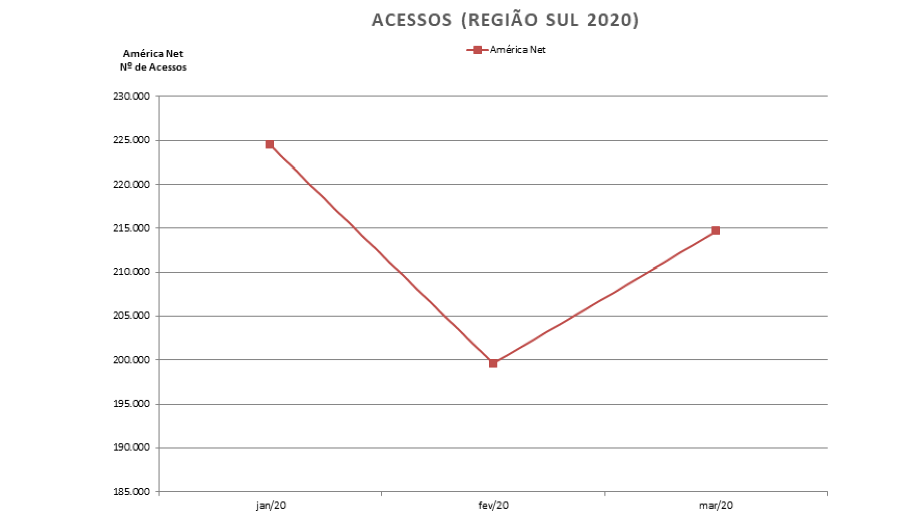
Gráfico 5 – Detalhamento de acessos na Região Sul.
Gráfico 4 – Detalhamento de acessos na Região Centro.
Gráfico 5 – Detalhamento de acessos na Região Sul.

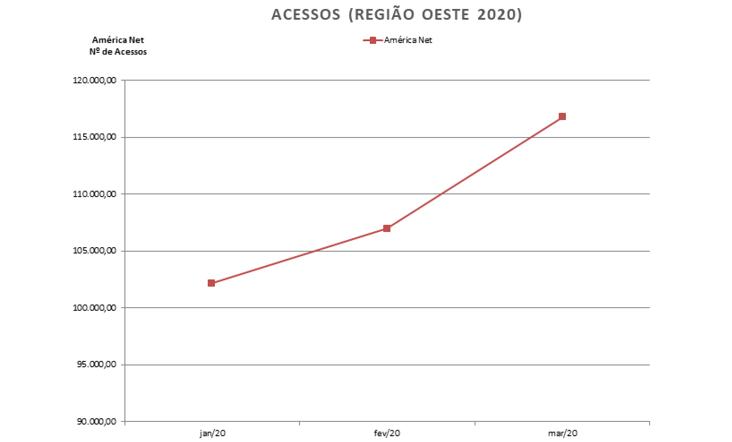

Gráfico 6 – Detalhamento de acessos na Região Oeste.
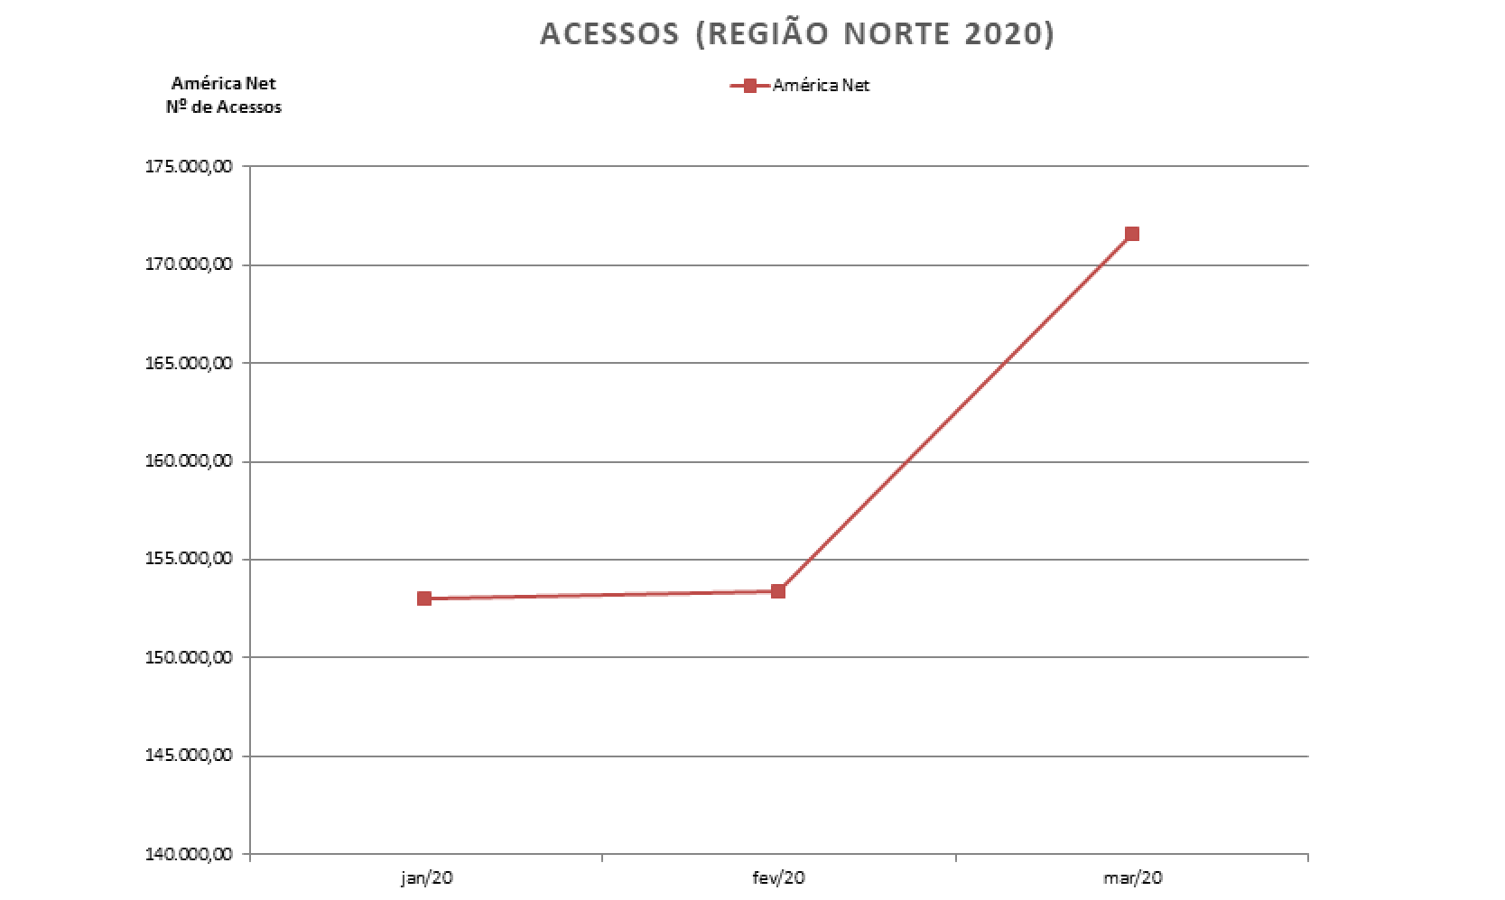

Gráfico 7 – Detalhamento de acessos na Região Norte.

